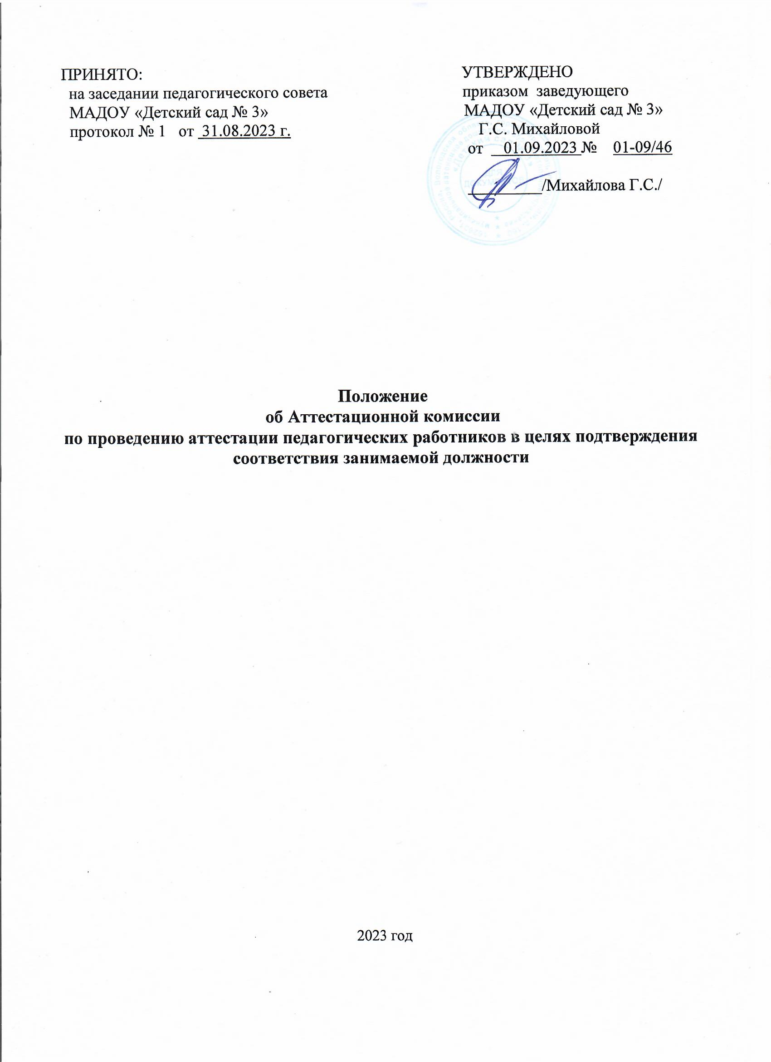

**I. Общие положения**

1.1. Настоящее Положение разработано в соответствии с частью 2 статьи 49 Федерального закона от 29 декабря 2012 года № 273-ФЗ «Об образовании в Российской Федерации», Порядком проведения аттестации педагогических работников организаций, осуществляющих образовательную деятельность, утвержденным Приказом Мин просвещения Российской Федерации от 24 марта 2023 года № 196 (далее – Порядок аттестации).

1.2. Положение регламентирует порядок деятельности аттестационной комиссии по проведению аттестации педагогических работников организации, осуществляющей образовательную деятельность (далее - Аттестационная комиссия, Организация), в целях подтверждения соответствия педагогических работников занимаемым ими должностям на основе оценки их профессиональной деятельности (далее – аттестация) в муниципальном автономном дошкольном образовательном учреждении_________

____________«Детский сад № 3»______________________________________________

(полное наименование Организации)

1.3. Основными принципами работы Аттестационной комиссии являются коллегиальность, гласность, открытость, обеспечивающие объективное отношение к педагогическим работникам, недопустимость дискриминации при проведении аттестации.

1.4. Аттестационная комиссия в своей работе руководствуется Порядком аттестации и настоящим Положением.

**II. Основные задачи Аттестационной комиссии**

2.1. Организация работы по проведению аттестации.

2.2. Решение вопросов, возникающих в период проведения аттестации педагогических работников в целях подтверждения соответствия занимаемой должности.

**III. Структура и состав Аттестационной комиссии**

3.1. Аттестационная комиссия утверждается приказом руководителя Организации в составе председателя Аттестационной комиссии, заместителя председателя, секретаря и членов Аттестационной комиссии.

3.2. В состав Аттестационной комиссии Организации в обязательном порядке

включается представитель выборного органа первичной профсоюзной организации (при наличии такого органа).

3.3. Полномочия отдельных членов Аттестационной комиссии могут быть досрочно прекращены приказом руководителя Организации по следующим основаниям:

- невозможность выполнения обязанностей по состоянию здоровья;

- увольнение члена Аттестационной комиссии;

- неисполнение или ненадлежащее исполнение обязанностей члена Аттестационной комиссии.

3.4. Возглавляет Аттестационную комиссию Председатель:



